|  |  |  |
| --- | --- | --- |
| **בנק ישראל**  דוברות והסברה כלכלית | לוגו בנק ישראל | ‏ירושלים, כא' באלול, התשע"ז  ‏‏ 12 בספטמבר 2017 |

הודעה לעיתונות:

השקעות תושבי חוץ בישראל ותושבי ישראל בחו"ל בחודש יולי 2017

תושבי חוץ – השקעות נטו במניות ישראליות ומימושים נטו במק"ם

ההשקעות הפיננסיות בישראל:

אגרות חוב ומק"ם– בחודש יולי השקיעו נטותושבי חוץסך של כ-150 מיליוני דולרים **באג"ח ממשלתיות הנסחרות בת"א**, בעיקר באג"ח לטווח קצר-בינוני. מנגד, **במק"ם** נרשמו בחודש יולי מימושים בהיקף של כ-240 מיליוני דולרים, זאת בהמשך למימושים נטו בהיקף של כ-60 מיליונים בחודש יוני. כך נמסר היום מהחטיבה למידע ולסטטיסטיקה בבנק ישראל.

**באג"ח ממשלתיות** **הנסחרות בחו"ל** נרשמו בחודש יולי השקעות נטו בהיקף של כ-110 מיליוני דולרים, בהמשך להשקעות נטו בהיקף של כ-100 מיליונים בחודשים מאי-יוני.

השקעות במניות ישראליות – בחודש יולי, השקיעו נטו תושבי חוץ היקף של כ-230 מיליוני דולרים במניות ישראליות הנסחרות בבורסה לני"ע בתל-אביב, זאת בהמשך להשקעות נטו בהיקף של כ-270 מיליונים בחודשי יוני. במקביל, נרשמו בחודש יולי השקעות נטו במניות ישראליות סחירות בחו"ל בהיקף של כ-130 מיליוני דולרים.

ההשקעות הישירות בישראל: ההשקעות הישירות במשק, באמצעות מערכת הבנקאות המקומית, הסתכמו בחודש יוליבכמיליארד דולרים בעיקר השקעות בחברות בענף הפעילות הפיננסית והביטוח וענף המידע והתקשורת.

תושבי ישראל – השקעות נטו במניות זרות ובאג"ח זרות

ההשקעות הפיננסיות בחו"ל:

בחודש יולי, תושבי ישראל השקיעו נטו בחו"ל השקעות פיננסיות (אג"ח ומניות) בהיקף של כ-820 מיליוני דולרים. זאת בניגוד למימושים נטו בהיקף של כ- 120 מיליונים בחודשים מאי-יוני.

מניות – בחודש יולי השקיעו נטו תושבי ישראל במניות זרות היקף של כ-680 מיליוני דולרים: השקעות נטו של המשקיעים המוסדיים בהיקף של כ-640 מיליוני דולרים בעיקר בקרנות נאמנות ומניות זרות בחו"ל. כמו כן, נרשמו השקעות נטו של משקי הבית בהיקף של כ-230 מיליונים. השקעות אלו קוזזו בחלקן על ידי מימושים נטו של המגזר העסקי בהיקף של כ-190 מיליונים.

אג"ח – בחודש יולי השקיעו תושבי ישראל נטו באג"ח זרות היקף של כ-140 מיליוני דולרים: השקעות נטו על ידי משקי הבית בהיקף של כ-180 מיליוני דולרים והשקעות נטו על ידי המשקיעים המוסדיים בהיקף של כ-20 מיליונים. השקעות אלה קוזזו בחלקן על ידי מימושים נטו בהיקף של כ-60 מיליוני דולרים על ידי המגזר העסקי.

ההשקעות הישירות בחו"ל:

בחודש יולי נרשמו מימושים נטו של תושבי ישראל בחו"ל באמצעות מערכת הבנקאות בלבד בהיקף של כ-190 מיליוני דולרים, בעיקר מימושים על ידי חברות בענף הפעילות המקצועית, המדעית והטכנית.

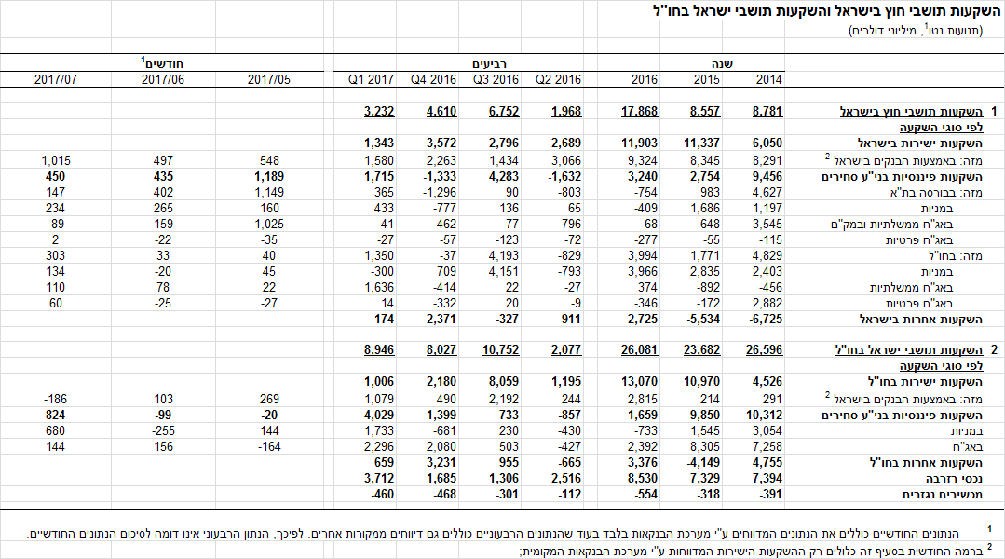

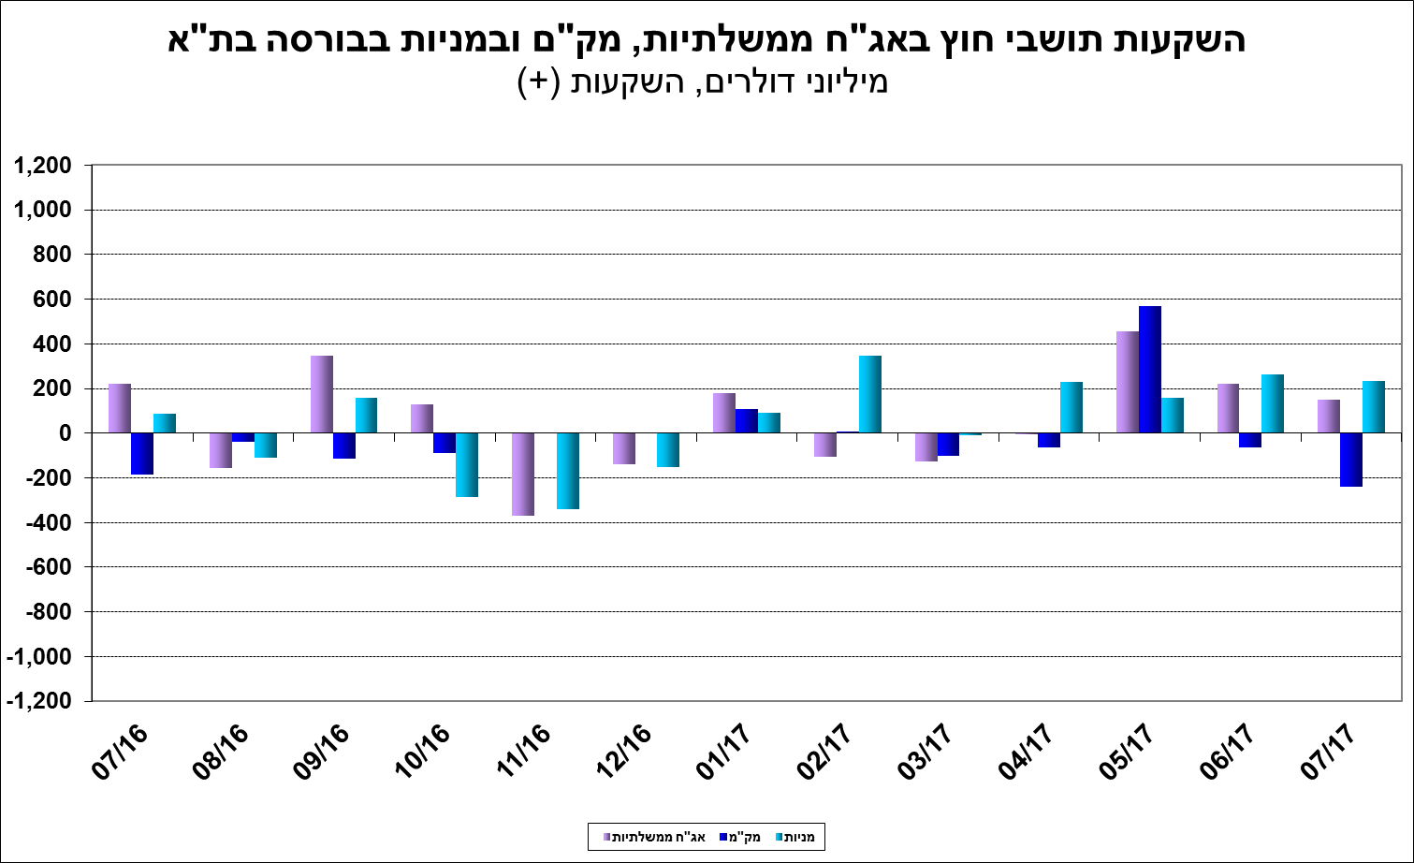

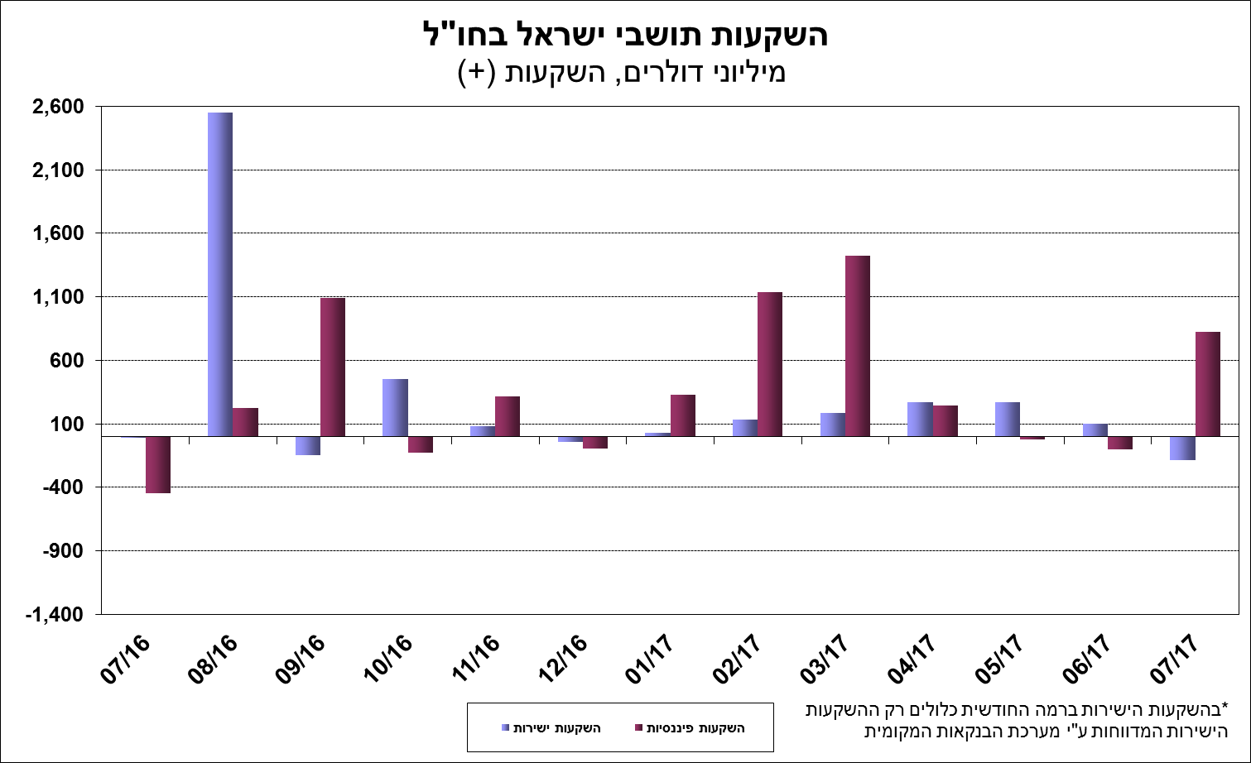

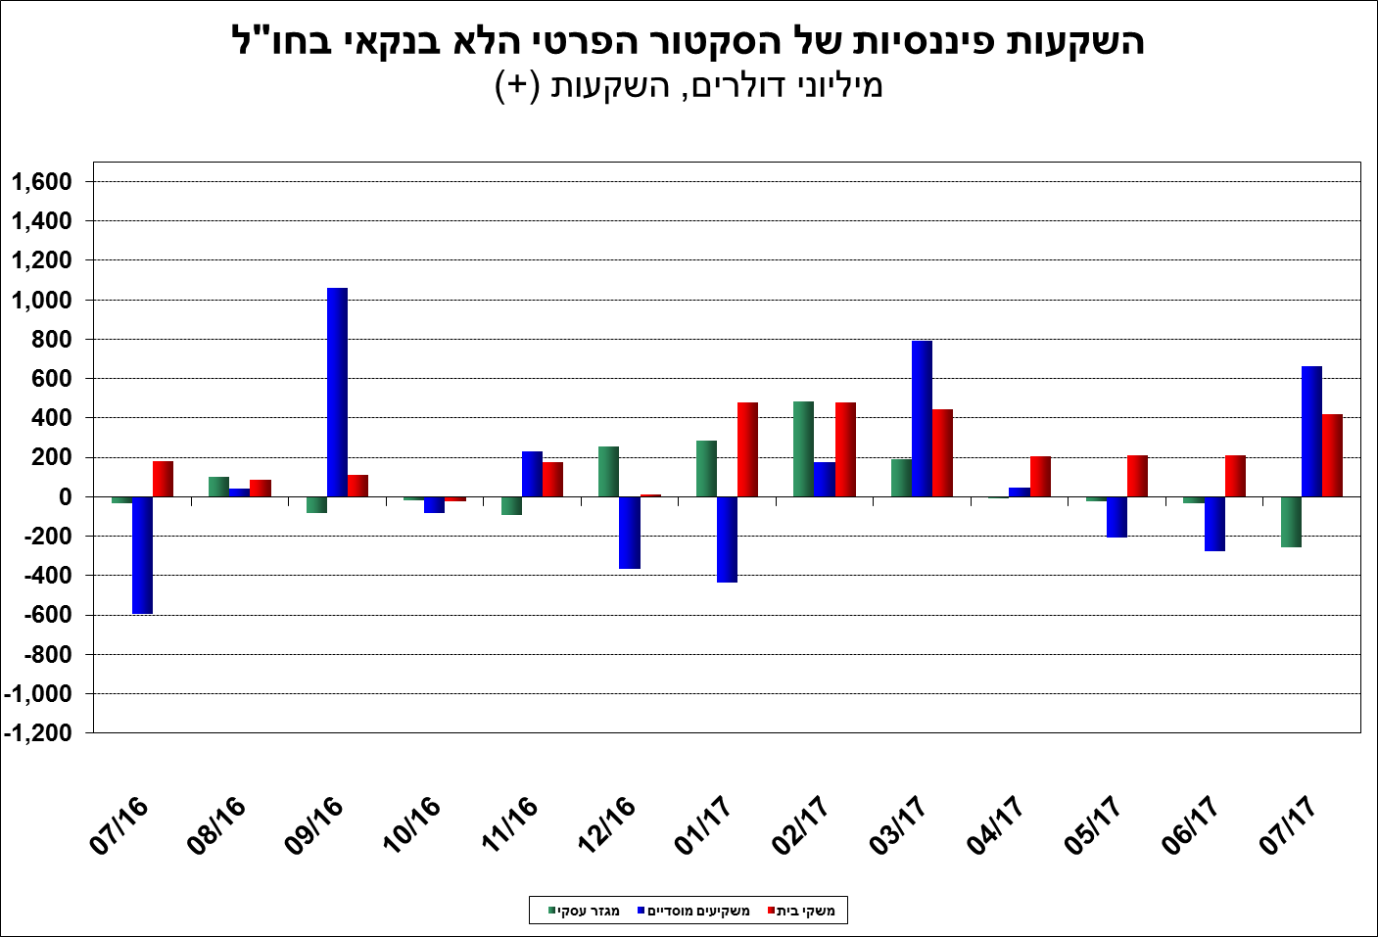

[מידע נוסף בנושא השקעות תושבי חוץ בישראל והשקעות תושבי ישראל בחו"ל זמין בקישור זה.](https://e.boi.org.il/he/DataAndStatistics/Pages/MainPage.aspx?Level=2&Sid=26&SubjectType=2)